要求：
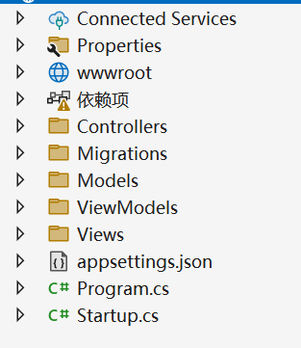
有controllers，models，views这三个文件
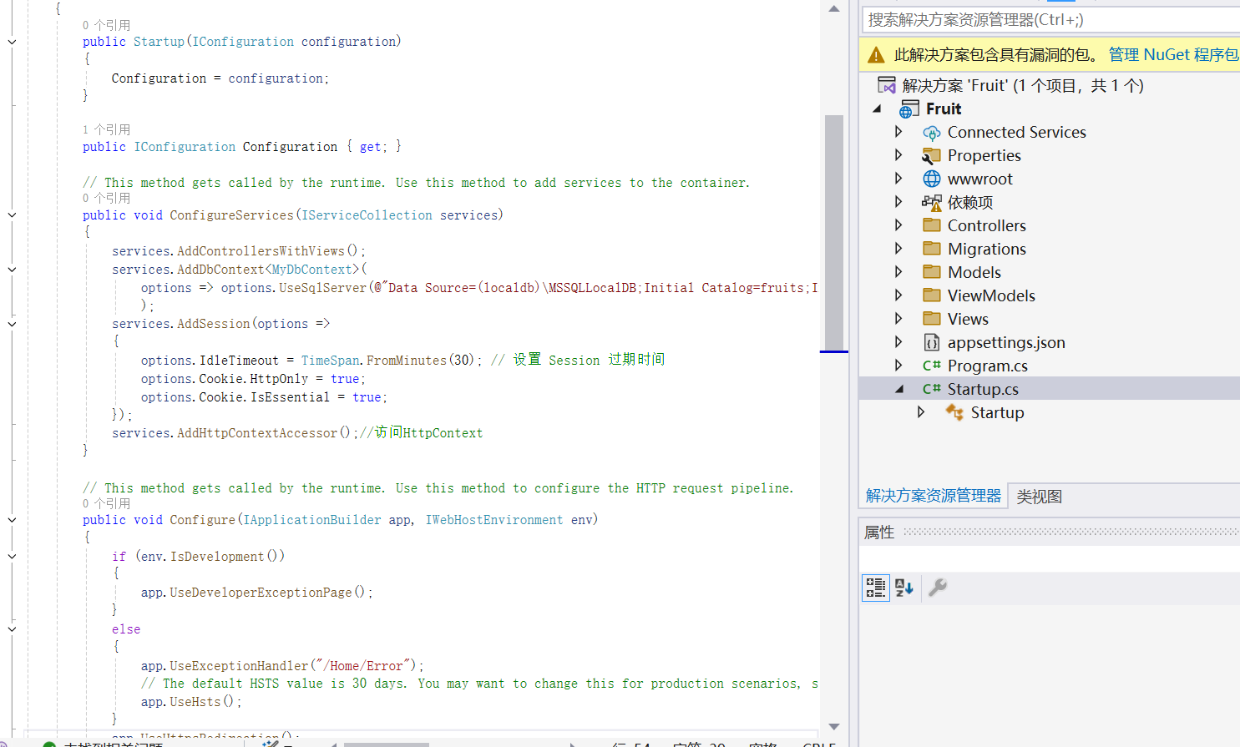
只学了startup.cs里面用连接字符串方式连接下图的sqlserver对象资源管理器
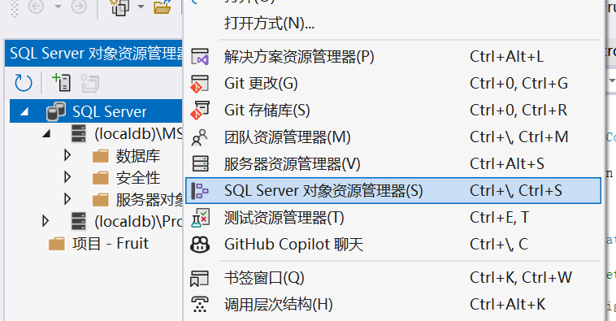
wwwroot里面就是一些网页图片源码
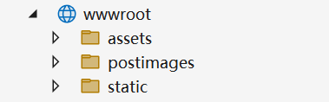
这里面mydbcontext,我只学过这样的
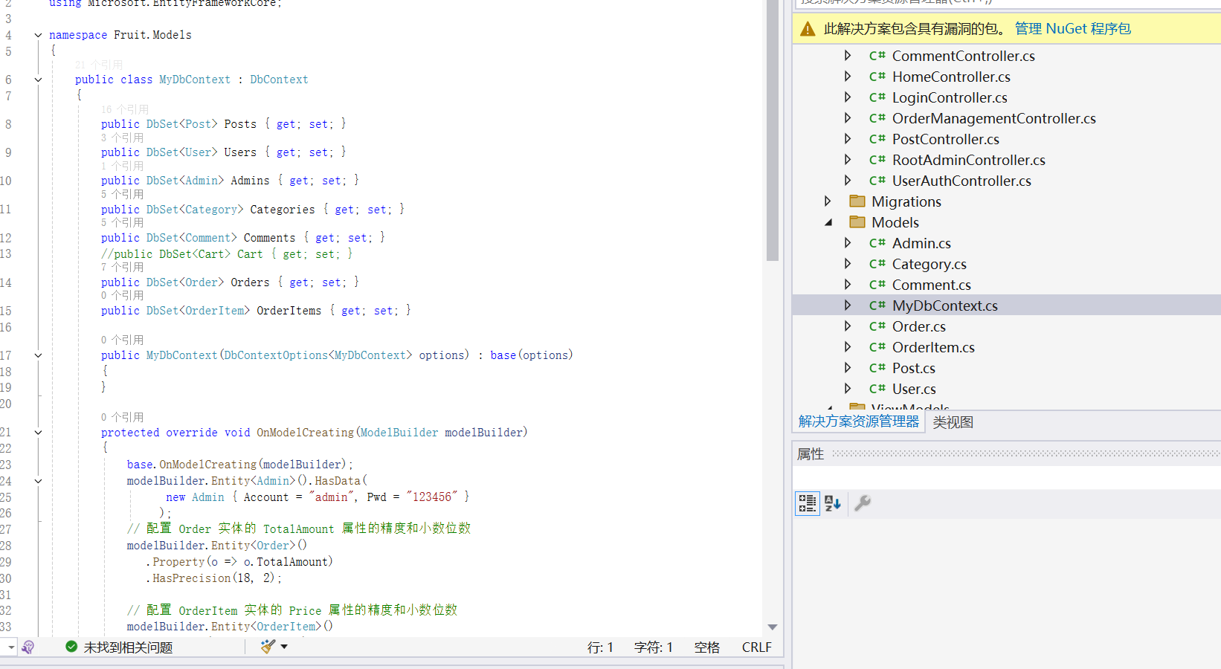
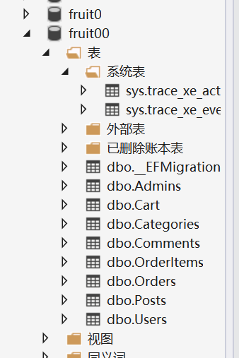
这就是形成的内置表

技术清单：
核心框架与后端语言
- ASP.NET Core MVC：
  - 作用：项目的主体框架，严格遵循模型(Model)-视图(View)-控制器(Controller)​ 架构模式，组织代码，处理HTTP请求和业务逻辑。
- C#：
  - 作用：项目的主要服务器端编程语言。
  - 在项目中的用途：用于编写所有后台逻辑代码，包括控制器 (Controllers/*.cs)、数据模型 (Models/*.cs)、业务逻辑类。
2. 前端技术栈
- HTML5：
  - 作用：超文本标记语言，定义网页的结构和内容。
  - 在项目中的用途：构成每个页面的骨架（如标题、段落、表单、按钮）。
- CSS3：
  - 作用：层叠样式表，定义网页的外观和样式。
  - 在项目中的用途：设置页面的颜色、字体、布局、间距，美化HTML元素。
- JavaScript (ES6+)：
  - 作用：脚本语言，实现网页的动态交互功能。
  - 在项目中的用途：实现表单验证、动态加载内容、与后端API进行异步通信（Ajax）等。
- Bootstrap 5：
  - 作用：最流行的前端UI框架，提供大量预制的、响应式的组件和工具。
  - 在项目中的用途：
    - “引用网上写好的样式”：这正是Bootstrap的用法。您只需在HTML中通过<link>标签引入Bootstrap的CSS和JS文件，即可使用其所有样式和组件，无需从零手写CSS。
- ASPChart 插件：
  - 作用：一个专门用于ASP.NET的图表生成控件库。
  - 在项目中的用途：在管理员后台，将“热门景点”、“热门评论”等统计数据，可视化为柱状图、饼图、折线图等，直观展示数据趋势。
3. 数据库与数据访问
- SQL Server：
- Entity Framework Core (EF Core)：
4. 开发、运行与部署环境
- Visual Studio 2022：
- .NET Core Runtime / SDK：
  - 作用：.NET程序的运行环境和开发工具包。

功能
前台用户模块（面向游客）
1. 用户认证与安全管理
- 支持注册与登录。
- 允许用户修改个人信息，包括昵称、头像和个人简介。
- 提供通过邮箱找回密码的功能，确保账户安全。
2. 信息查询与展示
- 分类浏览：支持按行政区域（如历下区、天桥区）和景点类型（如自然风光、历史古迹）进行筛选浏览。
- 详情展示：每个景点设有独立页面，全面展示名称、图片相册、开放时间、门票价格、地址、交通指南及联系方式。
- 模拟支付：集成支付宝沙箱，供用户体验在线购票。用户可选择日期，并模拟下单支付。
- 酒店与美食：在景点详情页同步展示周边的特色美食与合作酒店（含参考价格、联系方式）。同时也能预订酒店。用户可选择房型、入住/离店日期，并模拟下单支付。
- 核销：在付完款后，酒店和景点显示待使用，用生成核销码，管理员可以进行核销。
- 关键词搜索：提供按景点名称进行快速检索的功能。
3. 互动与社区
- 核销完后可对景点进行评分并发表文字评论。
- 支持用户发布图文的旅行日记，其他用户可浏览与评论。（类似论坛）
- 提供个人收藏功能，用户可将感兴趣的景点添加至收藏夹。
4. 实用工具集成
- 集成济南市气象局API，提供未来3-7天的天气预报服务，为出行规划提供参考。
- 内置智能AI对话模拟功能，可24小时自动解答用户常见问题，提升服务效率。
5. 个性化推荐（系统亮点）
- 在首页或景点详情页设置“猜你喜欢”板块，根据用户当前浏览内容及个人收藏记录，智能推荐同类型或相关热门景点。

6 个人中心
个人中心作为用户管理的核心界面，集中展示与管理所有个人信息与活动记录，包括：
- 基本信息管理：查看与修改个人资料（昵称、头像、简介、联系方式等）。
- 我的内容：集中管理个人发布的所有旅行日记与评论，可进行查看、编辑或删除。
- 我的收藏：统一查看已收藏的景点与酒店列表，并可取消收藏。
- 我的订单：查看和管理所有历史订单，可按订单类型（门票订单、酒店订单）和状态进行筛选。

后台管理模块（面向系统管理员）
1. 管理员安全登录
- 后台仅支持预设的特定管理员账号登录，确保管理权限安全。
2. 全站内容管理
- 负责对景点、美食、酒店等基础信息进行增删改查(CRUD)操作。
- 可编制并发布官方旅游线路（如“济南一日游精华线”），线路详情包含完整行程安排、景点介绍与交通建议。
- 拥有审核用户评论及旅行日记的权限，可对违规内容执行删除操作。
3. 用户管理与监督
- 可查看全平台注册用户列表，支持按用户名、注册时间等进行筛选查询。
- 具备对违规用户执行账户禁用操作的权限。
4. 订单处理与数据分析
- 全面管理所有景点门票订单，支持按支付状态（待支付、已支付、已取消、待使用、已使用）进行筛选查看与状态更新。
- 可处理订单异常，如审核退款申请。
- 支持按时间、景点/线路等条件导出订单数据，用于后续统计分析。出为Excel文件。
- 酒店订单管理：增加对酒店订单的管理功能，可查看所有酒店预订订单，按状态（如已预订、已入住、待使用、已使用）筛选，并处理相关订单事务。
5. 数据统计与可视化
- 统计系统核心数据，如总用户数、总景点数、总游记数量等。
- 利用ASPChart组件生成热门景点（按点击量）的访问趋势图表，为运营决策提供数据支持。
6.系统公告/资讯管理
- 功能描述：​ 增加一个公告管理模块，允许管理员发布全站公告（如系统维护通知、节假日旅游提示、热门活动推介）。

